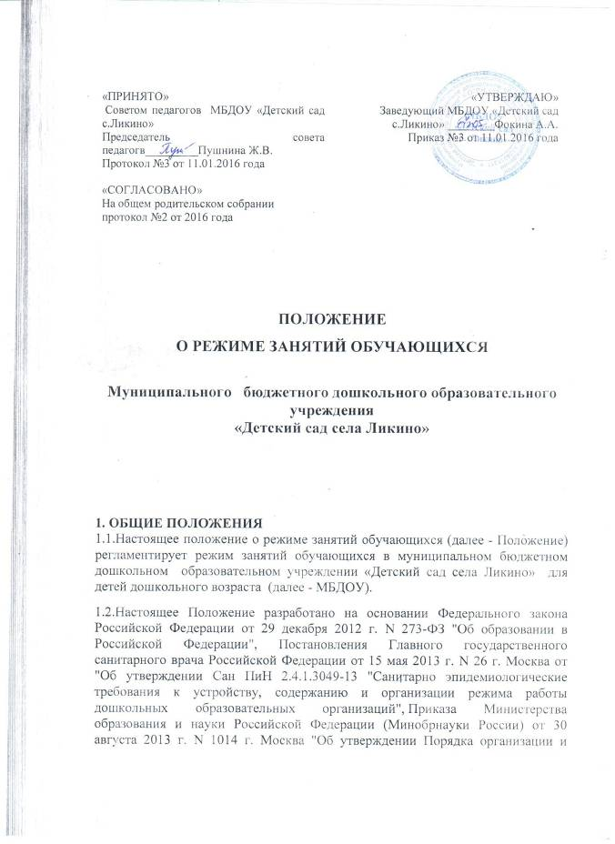
осуществления образовательной деятельности по основным общеобразовательным программам - образовательным программам дошкольного образования", Устава МБДОУ и других нормативных актов, регламентирующих образовательный процесс в МБДОУ.
2.РЕЖИМ ФУНКЦИОНИРОВАНИЯ УЧРЕЖДЕНИЯ
2.1. МБДОУ работает по пятидневной рабочей неделе. Государственные праздники, суббота, воскресенье - выходные дни.
2.2.Режим функционирования МБДОУ составляет 9 часов: с 8.00 до 17.00.
2.3.Группы функционируют в режиме 9 часового пребывания детей.
2.4. Для детей из остро нуждающихся семей функционирует дежурная группа в режиме 10,5 часового пребывания детей: с 7.00 до 17.30.
3. ЦЕЛИ И ЗАДАЧИ РЕЖИМА ЗАНЯТИЙ ОБУЧАЮЩИХСЯ
3.1.Основными целями и задачами режима занятий обучающихся являются:
- соблюдение гигиенических норм и требований к организации образовательной деятельности в МБДОУ;
- обеспечение условий для всестороннего развития ребёнка, в соответствии с их возрастными и индивидуальными особенностями;
-построение индивидуального режима дня для каждого воспитанника в период адаптации его к МБДОУ.
4. ОРГАНИЗАЦИЯ РЕЖИМА ЗАНЯТИЙ ОБУЧАЮЩИХСЯ
4.1.Организация образовательного процесса в МБДОУ осуществляется в соответствии с основной образовательной программой МБДОУ, расписанием непосредственно образовательной деятельности, которое утверждается заведующим на 1 сентября каждого года.
4.2.Продолжительность непрерывной непосредственно образовательной деятельности для детей:
- от 1 года до 2 лет – 5-6 минут;
- от 2 до 3лет - 8-10 минут;
- от 3 до 4 лет – 10-15 минут;
- от 4 до 5 лет - 15-20 минут;
- от 5 до 6 лет – 20-25 минут;
- от 6 до 7 лет - 25-30 минут.
4.3.Объем образовательной нагрузки в первой половине дня:
- в группе раннего возраста (1-2 года) - 6 минут ежедневно;
- в I младшей группе (2-3 года) – 10 минут ежедневно;
- во II младшей группе (3-4 года) - 30 минут ежедневно;
- в средней группе (4-5 лет) - 40 минут ежедневно;
- в старшей группе (5-6 лет) - 50 минут ежедневно;
- в подготовительной группе (6-7 лет):
понедельник, вторник, четверг, пятница – 90 минут
среда - 60 минут.
4.4.Объем образовательной нагрузки во второй половине дня:
- в группе раннего возраста (1-2 года) - 6 минут ежедневно;
-в I младшей группе (2-3 года) - 10 минут ежедневно;
- во II младшей группе (3-4 года) – 0 минут;
- в средней группе (4-5 лет) – 0 минут
-в старшей группе (5-6 лет): понедельник, среда, четверг - 25 минут;
-в подготовительной группе (6-7 лет): среда, пятница - 30 минут;
4.5.Перерывы между периодами непосредственно образовательной деятельности не менее 10 минут.
4.6.Для детей раннего возраста с 1 года до 3 лет непосредственно образовательная деятельность осуществляется ежедневно по подгруппам:
4.6.1.В первую половину дня, в количестве одного занятия - по подгруппам (ежедневно):
группа раннего возраста (1-2 года)-временной период: 9.00-9.06; 9.06-9.12.
первая младшая группа (2-3 года)-временной период: 9.00-9.10; 9.10-9.20.
4.6.2.Во вторую половину дня в количестве одного занятия - по подгруппам (ежедневно):
группа раннего возраста (1-2 года)-временной период: 15.30-15.36; 15.36-15.42.
первая младшая группа (2-3 года)-временной период: 15.30-15.40; 15.40-15.50.
4.7.Непосредственно образовательная деятельность во второй младшей группе проводится ежедневно в первую половину дня во временной период: 9.00-9.40 (по 2 занятия ежедневно).
4.8.Непосредственно образовательная деятельность в средней группе проводится ежедневно в первую половину дня во временной период: 9.00-9.50 (по 2 занятия ежедневно).
4.10. Непосредственно образовательная деятельность в старшей группе проводится ежедневно:
4.10.1.В первую половину дня:
-понедельник, вторник, среда, четверг, пятница фронтально во временной период: 9.00 – 10.00 (по 2 занятия);
4.10.2.Во вторую половину дня:
-понедельник, среда, четверг во временной период: 16.00-16.25 (по 1 занятию).
4.11.Непосредственно образовательная деятельность в подготовительной группе проводится ежедневно:
4.11.1.В первую половину дня:
-понедельник, вторник, четверг, пятница фронтально во временной период: 09.00-10.50 (по 3 занятия)
-среда фронтально во временной период 9.00 - 10.10 (по 2 занятия).
4.11.2.Во вторую половину дня:
-среда: фронтально во временной период: 16.30-17.00 (по 1 занятию).
-пятница: фронтально во временной период: 16.00-16.30 (по 1 занятию).
4.12. Непосредственно образовательная деятельность в подготовительной логопедической группе проводится ежедневно:
4.12.1.В первую половину дня:
-ежедневно во временной период: 09.00-10.50 (по 3 занятия);
4.12.2.Во вторую половину дня:
-понедельник, вторник, среда, четверг - фронтально во временной период: 16.00-16.30 (по 1 занятию).
4.13.Во всех возрастных группах в середине непосредственно образовательной деятельности статического характера для профилактики утомления проводятся физкультурные минутки.
4.14.Во всех возрастных группах непосредственно образовательная деятельность (формирование элементарных математических представлений, развитие речи, подготовка к обучению грамоте, ребенок входит в мир социальных отношений, ФЦКМ, конструирование, аппликация), требующая повышенной познавательной активности и умственного напряжения детей организуется в первую половину дня.
4.15.Непосредственно образовательная деятельность по физическому развитию организовывается:
-для детей в возрасте от 1 до 2 лет - 2 раза в неделю;
-для детей в возрасте от 2 до 7 лет - 3 раза в неделю.
4.16.Длительность занятий по физическому развитию составляет:
- в первой младшей группе – 10 минут;
- во второй младшей группе – 15 минут;
- в средней группе – 20 минут;
- в старшей группе –25 минут;
- в подготовительной группе - 30 мин.
4.17.Один раз в неделю для детей 3 - 7 лет круглогодично организовываются занятия по физическому развитию на открытом воздухе, проведение которых определяется старшей медицинской сестрой, обслуживающей МБДОУ, в зависимости от климатических условий.
При неблагоприятных погодных условиях третье физкультурное занятие проводится в помещении.
4.18.Занятия по физическому развитию проводятся при постоянном контроле со стороны старшей медицинской сестры с учётом здоровья детей (при отсутствии медицинских противопоказаний), наличии у детей спортивной одежды, соответствующей погодным условиям.
4.19. В летний период с 01 июня по 31 августа каждого года при благоприятных метеорологических условиях непосредственно образовательная деятельность по физическому развитию организуется на открытом воздухе.
4.20.В летний период с 01 июня по 31 августа непосредственно образовательная деятельность не проводится.
4.21.Для достижения достаточного объёма двигательной активности детей в летний период используются все организованные формы занятий физическими упражнениями с широким включением подвижных игр, спортивных игр, игр-эстафет, спортивных упражнений. Также проводятся музыкальные и физкультурные развлечения, праздники, малые олимпийские игры и семейные спортивные первенства, игры с водой на групповых участках.
4.22.В середине учебного года (январь) организовываются недельные каникулы, во время которых непосредственно – образовательная деятельность не проводится. В данный период проводятся: викторины, дидактические игры, развлечения, праздники, спортивные соревнования, малые зимние олимпийские игры, конкурсы и пр.
4.23.Непосредственно образовательная деятельность с детьми проводится:
- Воспитателями в групповых помещениях по ФЭМП, развитию речи, подготовке к обучению грамоте, социализации, ФЦКМ, конструированию, различным видам изобразительной деятельности;
- Музыкальным руководителем в групповом помещении с детьми 1 – 3 лет, музыкальном зале с детьми 3-7 лет занятия по музыкальному развитию детей;
- Воспитателем в групповом помещении с детьми 1 – 3 лет, на спортивной площадке с детьми 5-7 лет по физическому развитию детей;
5. ОТВЕТСТВЕННОСТЬ
5.1.Во время образовательного процесса администрация МБДОУ, воспитатели, младшие воспитатели несут ответственность за жизнь и здоровье детей;
5.2.Администрация, педагогические работники несут ответственность за:
- качество и реализацию в полном объёме основной образовательной программы МБДОУ;
- соблюдение расписания непосредственно образовательной деятельности;
-соответствие применяемых форм, методов и средств организации образовательного процесса возрастным, индивидуальным, психофизиологическим особенностям детей.

6. ЗАКЛЮЧИТЕЛЬНЫЕ ПОЛОЖЕНИЯ
6.1.Настоящее Положение действует до принятия нового. Изменения в настоящее Положение могут вноситься МБДОУ в виде «Изменений и дополнений в настоящее Положение».

